
(4 tiết)

* NỘI DUNG:
- Hát: Đẹp mãi tuổi thơ
- Nghe nhạc: Ước mơ hồng
- Nhạc cụ: Thể hiện các hình tiết tấu bằng nhạc cụ gõ
- Vận dụng - sáng tạo
I. YÊU CẦU CẦN ĐẠT:
* Năng lực âm nhạc:
- HS hát đúng giai điệu, lời ca và thể hiện được tính chất vui tươi của bài hát Đẹp mãi tuổi thơ.
- HS cảm nhận được tính chất nhịp nhàng của giai điệu, hiểu được ý nghĩa nội dung và biết vận động cơ thể theo nhịp điệu bài hát Ước mơ hồng.
- HS gõ được theo các hình tiết tấu và cảm nhận được âm sắc của các nhạc cụ gõ có chất liệu khác nhau.
- HS biết kết hợp các nhạc cụ gõ đệm hoặc các hình thức sáng tạo khi hát bài hát Đẹp mãi tuổi thơ ở các hình thức tập thể/ nhóm/ cá nhân.
* Năng lực chung:
- HS tự tin, chủ động và tích cực tham gia phát biểu ý kiến, chia sẻ những ý tưởng sáng tạo kết hợp trong các hoạt động tập thể, nhóm, cặp đôi.
* Phẩm chất:
- Biết thể hiện tình cảm yêu thương, gắn bó với bạn bè, thầy cô giáo hoà trong khung cảnh thiên nhiên của sân trường rộn ràng với những lời ca và điệu múa.
II. ĐỒ DÙNG DẠY HỌC:
- Đàn phím điện tử, bài giảng điện tử, loa, file âm thanh, hình ảnh.
- SGK, SGV, Vở bài tập âm nhạc 3.
- Nhạc cụ gõ/ nhạc cụ gõ tự chế.
III. HOẠT ĐỘNG DẠY HỌC CHỦ YẾU:

TIẾT 1:

HÁT:
ĐẸP MÃI TUỔI THƠ

* Yêu cầu cần đạt:
- HS nhớ được tên bài hát, tên tác giả.
- HS hát với giọng tự nhiên, bước đầu hát đúng cao độ, trường độ và thể hiện được theo tính chất vui tươi của bài hát.
- HS biết hát kết hợp vỗ tay theo nhịp hoặc vận động cơ thể cùng nhóm, cặp đôi, cá nhân.

Tiến trình bài dạy | Hoạt động của GV và HS
1. Mở đầu:  - Trò chơi: “Nhịp điệu âm thanh”.  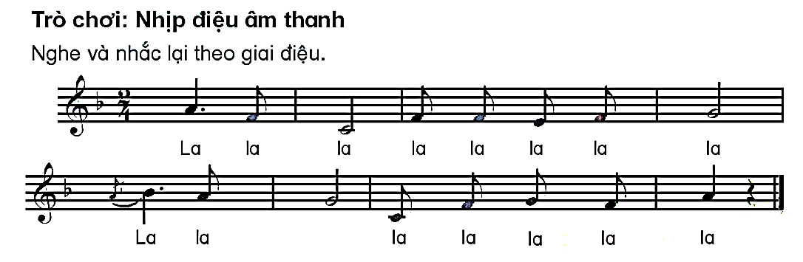 | - GV mở file âm thanh cho HS nghe và yêu cầu HS nhắc lại giai điệu bằng âm ‘La” kết hợp vỗ tay/ gõ đệm bằng nhạc cụ theo tiết tấu lời ca.  - HS nhận xét bạn sau hoạt động.  - Giáo viên nhận xét, tuyên dương và liên kết giới thiêu vào bài học.
2. Hình thành kiến thức mới.  Hát: Đẹp mãi tuổi thơ  - Tìm hiểu tác giả, tác phẩm:  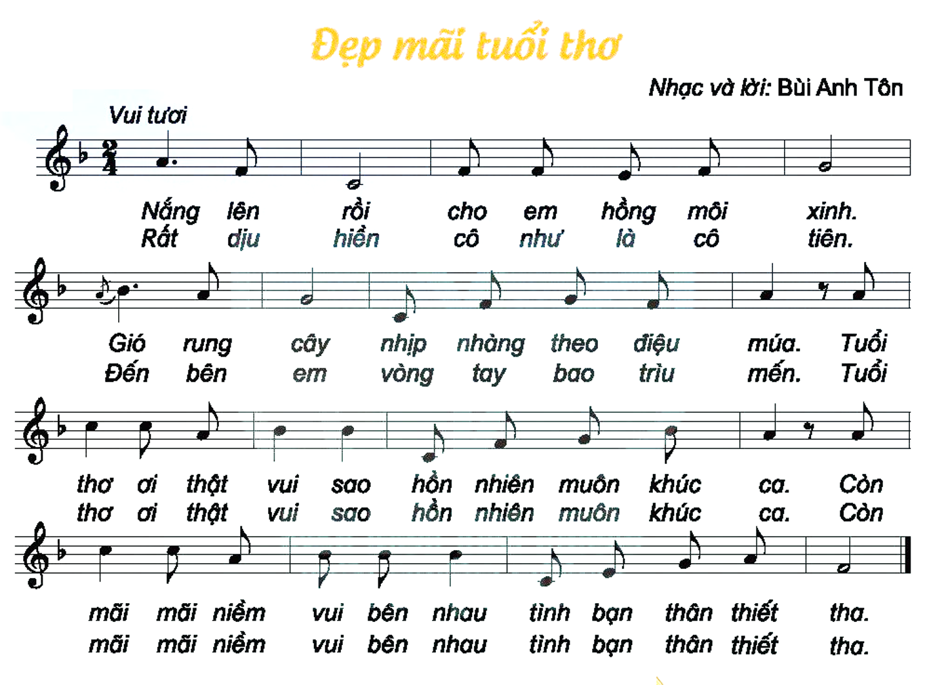  - Nghe hát mẫu.  - Đọc lời ca.  + Chia câu (4 câu)  - Khởi động giọng.  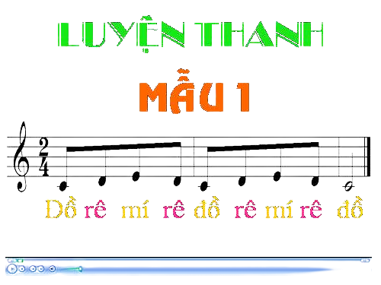  - Tập hát từng câu.  + Câu 1: Nắng lên rồi … môi xinh.  + Câu 2: Gió lung lay … điệu múa.  + Câu 3: Tuổi thơ … khúc ca.  + Câu 4: Còn mãi mãi … thiết tha.  * Lưu ý: những chỗ lấy hơi. | - GV yêu cầu HS quan sát bản nhạc, hình ảnh nhạc sĩ Bùi Anh Tôn và giới thiệu bài hát Đẹp mãi tuổi thơ.  - GV hát/ mở file hát mẫu cho HS nghe và gợi mở để HS nêu cảm nhận ban đầu về bài hát.  - Đàn giai điệu cho HS nghe và yêu cầu HS nhẩm theo lời ca.  - GV hướng dẫn đọc lời ca theo tiết tấu bài hát/ đọc kết hợp gõ đệm theo nhịp.  - HS nhận xét bạn đọc.  - GV nhận xét, tuyên dương và điều chỉnh cho HS (nếu cần).  - GV đàn và bắt nhịp cho HS khởi động giọng.  - GV có thể thay đổi các mẫu khởi động giọng tạo hứng thú cho HS.  - GV đàn giai điệu từng câu (mỗi câu 2 lần cho HS nghe) hát mẫu và bắt nhịp để HS hát.  - Trong khi tập từng câu GV có thể gọi HS hát lại bằng nhiều hình thức cá nhân/ nhóm/ tổ.  - Tập hát tiếp nối các câu cho HS đến hết bài.  - Tập hát từng câu lời 2 tương tự như lời 1.  - HS nhận xét bạn/ nhóm bạn sau mỗi hoạt động.  - GV nhận xét, tuyên dương và điều chỉnh cho HS (nếu cần).
3. Luyện tập, thực hành.  - Hát với nhạc đệm.  * Thể hiện tính chất vui tươi.  - Hát kết hợp gõ đệm.  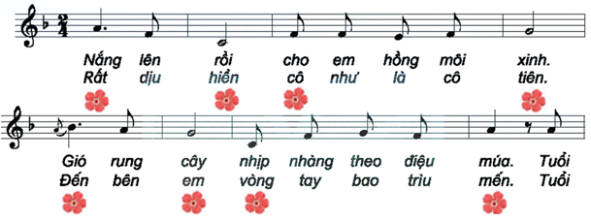  - Hát kết hợp vận động cơ thể.  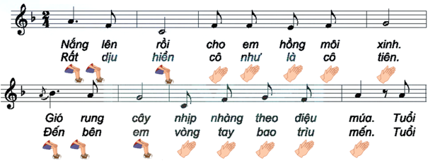  - Câu hỏi:  ? Những lời ca nào trong bài hát thể hiện thiên nhiên hoà chung niềm vui với các bạn nhỏ?  - Tổng kết và nhận xét tiết học. | - GV mở file mp3 và hướng dẫn HS hát theo nhạc đệm.  - HS hát lại bài hát bằng nhiều hình thức tổ/ nhóm/ cá nhân.  - Khuyến khích HS khi hát có thể kết hợp với vận động cơ thể theo ý thích như lắc lư, nghiên đầu, …  - GV hướng dẫn HS hát với nhạc đệm kết hợp vỗ tay theo nhịp.  - HS hát lại bài hát bằng nhiều hình thức tổ/ nhóm/ cá nhân.  - Khuyến khích HS sử dụng nhạc cụ để gõ đệm cho bài hát.  - HS nhận xét bạn sau mỗi hoạt động. GV nhận xét, tuyên dương, và điều chỉnh cho HS (nếu cần).  - GV hướng dẫn HS hát kết hợp vận động cơ thể.  - Khuyến khích HS sáng tạo các động tác vận động cơ thể theo ý thích.  - HS thực hiện theo hình thức cá nhân/ nhóm/ tổ.  - GV nhận xét, tuyên dương và điều chỉnh cho HS (nếu cần).  - Giáo viên gợi ý để HS trả lời theo hiểu biết của bản thân.  - GV tương tác cùng HS để giáo dục tình yêu cuộc sống, yêu tuổi thơ.  - GV dặn dò HS về nhà hát và gõ đệm cho người thân nghe.

TIẾT 2:

ÔN TẬP BÀI HÁT:
ĐẸP MÃI TUỔI THƠ
NGHE NHẠC:
ƯỚC MƠ HỒNG

* Yêu cầu cần đạt:
- HS nêu được tên bài hát và tên tác giả của bài hát.
- Hát đúng giai điệu và thể hiện được tính chất vui tươi của bài hát Đẹp mãi tuổi thơ ở hình thức cá nhân/ nhóm/ tập thể.
- HS biết lắng nghe, cảm nhận tính chất nhịp nhàng của giai điệu, ý nghĩa nội dung lời ca và vận động cơ thể theo nhịp điệu bài hát Ước mơ hồng.

Tiến trình bài dạy | Hoạt động của GV và HS
1. Mở đầu.  - Trò chơi: “Nghe giai điệu đoán tên câu hát”  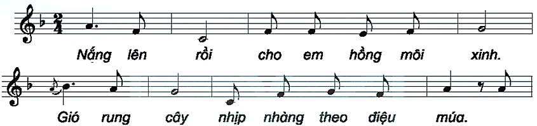 | - GV cho HS nghe giai điệu và đoán tên câu hát trong bài hát Đẹp mãi tuổi thơ.  - HS thể hiện lại câu hát đó.  - HS nhận xét bạn sau hoạt động.  - GV nhận xét, tuyên dương HS và liên kết giới thiệu vào bài học.
2. Luyện tập - thực hành.  Ôn tập bài hát: Đẹp mãi tuổi thơ  - Nghe hát mẫu.  - Hát theo nhạc đệm.  * Lưu ý: Hát theo sắc thái bài hát.  - Hát kết hợp gõ đệm.  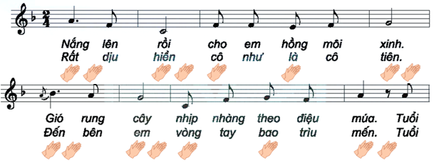  - Hát kết hợp vận động cơ thể.  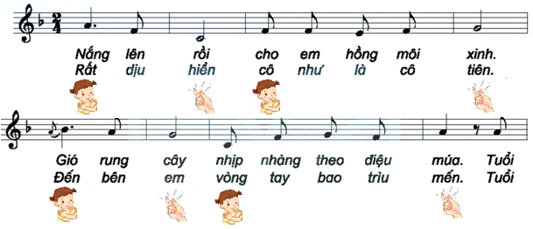 | - GV hát mẫu/ mở file học liệu cho HS nghe và nhẩm theo giai điệu bài hát Đẹp mãi tuổi thơ  - GV nhận xét, tuyên dương và điều chỉnh cho HS (nếu cần).  - GV hướng dẫn HS hát theo nhạc đệm.  - HS thực hiện bằng nhiều hình thức cá nhân/ nhóm/ tổ.  - GV hướng dẫn HS hát kết hợp vỗ tay theo phách.  - Khuyến khích HS sử dụng các nhạc cụ gõ để gõ đệm cho bài hát.  - HS thực hành bằng nhiều hình thức cá nhân/ nhóm/ tổ.  - HS nhận xét bạn/ nhóm bạn sau mỗi hoạt động.  - GV nhận xét, tuyên dương và điều chỉnh cho HS (nếu cần).  - GV hướng dẫn HS hát kết hợp vận động cơ thể theo nhịp điệu bài hát.  - Khuyến khích HS sáng tạo vận động cơ thể theo ý thích.  - HS nhận xét bạn sau hoạt động.  - GV nhận xét, tuyên dương và điều chỉnh cho HS (nếu có)
3. Hình thành kiến thức mới.  Nghe nhạc: Ước mơ hồng  - Giới thiệu tác giả - tác phẩm.  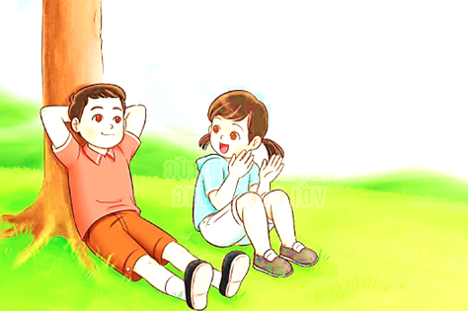  - Nghe nhạc  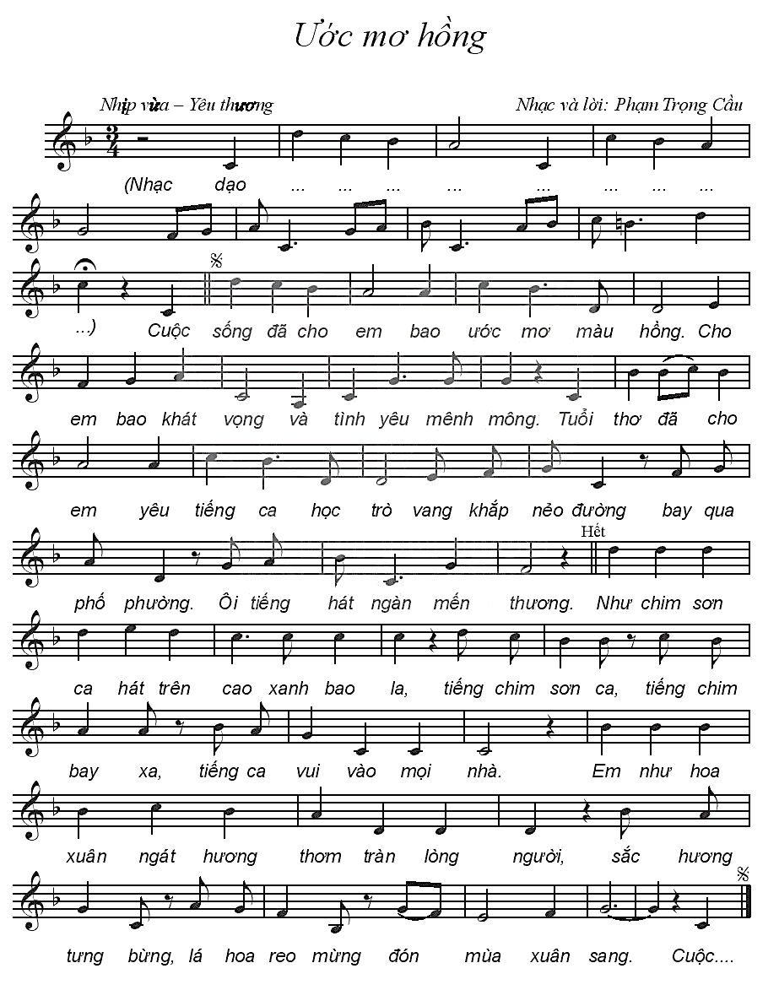 | - GV yêu cầu HS quan sát hình ảnh (trang 44) và nhạc sĩ Phạm Trọng Cầu để giới thiệu bài hát cho HS.  - GV hát/ mở file học liệu cho HS lắng nghe một vài lần, gợi mở để HS nêu cảm nhận ban đầu về bài hát.  - Khuyến khích HS vừa nghe vừa kết hợp vận động cơ thể như nghiêng đầu, lắc vai, … theo ý thích.  - HS nêu cảm nhận của bản thân về giai điệu bài hát.  - GV nhận xét, tuyên dương và bổ sung cho HS (nếu cần).  * Lưu ý: tính chất âm nhạc nhịp nhàng, yêu thương.
4. Luyện tập – thực hành  - Nghe nhạc kết hợp gõ đệm.  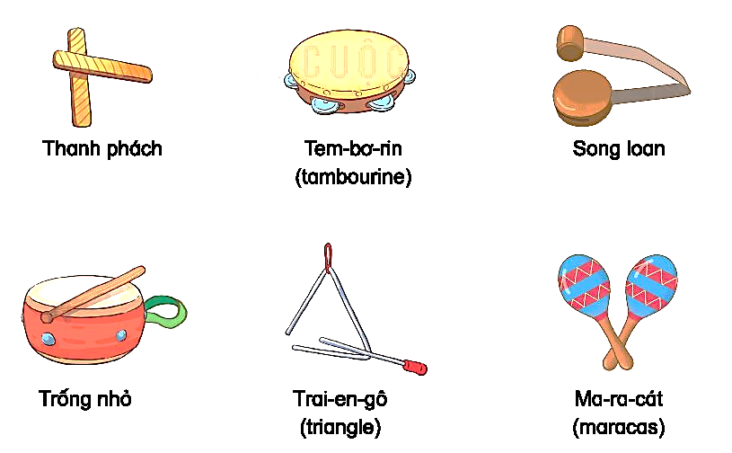  - Nghe nhạc kết hợp vận động cơ thể.  - Câu hỏi:  ? Lời ca trong bài hát nói về cuộc sống đã mang đến cho các bạn nhỏ những ước gì?  ? Ước mơ sau này của em là gì?  * Tổng kết, nhận xét tiết học. | - GV hướng dẫn HS nghe nhạc kết hợp gõ đệm theo nhịp điệu bài hát.  - Khuyến khích HS sử dụng các loại nhạc cụ/ nhạc cụ tự chế để đệm theo bài nghe nhạc.  - HS thực hành theo các hình thức khác nhau cá nhân/ nhóm/ tổ.  - GV nhận xét, tuyên dương và điều chỉnh cho HS (nếu cần)  - GV hướng dẫn HS nghe nhạc kết hợp vận động cơ thể.  - Khuyến khích HS vận động cơ thể theo ý thích.  - GV nhận xét, tuyên dương và điều chỉnh cho HS (nếu cần)  - HS trả lời theo cảm nhận và hiểu biết bản thân.  - HS nhận xét câu trả lời của bạn.  - GV nhận xét, tuyên dương HS.  - GV tương tác cùng HS để các em tự nói về ước mơ của mình và chia sẻ cùng các bạn.  - GV nhận xét tiết học, dặn dò HS về nhà tập hát và nghe nhạc cùng người thân.

TIẾT 3:

NHẠC CỤ:
THỂ HIỆN CÁC HÌNH TIẾT TẤU BẰNG NHẠC CỤ GÕ

* Yêu cầu cần đạt:
- HS gõ được nhạc cụ theo các hình tiết tấu, cảm nhận được âm sắc của các nhạc cụ có chất liệu khác nhau.
- HS biết kết hợp các nhạc cụ gõ đệm cho bài hát Đẹp mãi tuổi thơ ở hình thức đơn ca, song ca, tam ca, tốp ca.

Tiến trình bài dạy | Hoạt động của GV và HS
1. Mở đầu.  - Trò chơi “Nghe âm sắc đoán tên nhạc cụ”. | - GV yêu cầu HS lắng nghe âm thanh của các loại nhạc cụ và trả lời câu hỏi.  ? Đây là âm thanh của nhạc cụ nào?  - HS tự nhận xét và nhận xét bạn sau mỗi câu trả lời.  - GV nhận xét, tuyên dương HS và liên kết giới thiệu vào bài học.
2. Luyện tập – thực hành.  - Kết hợp nhóm 1 với nhóm 2.  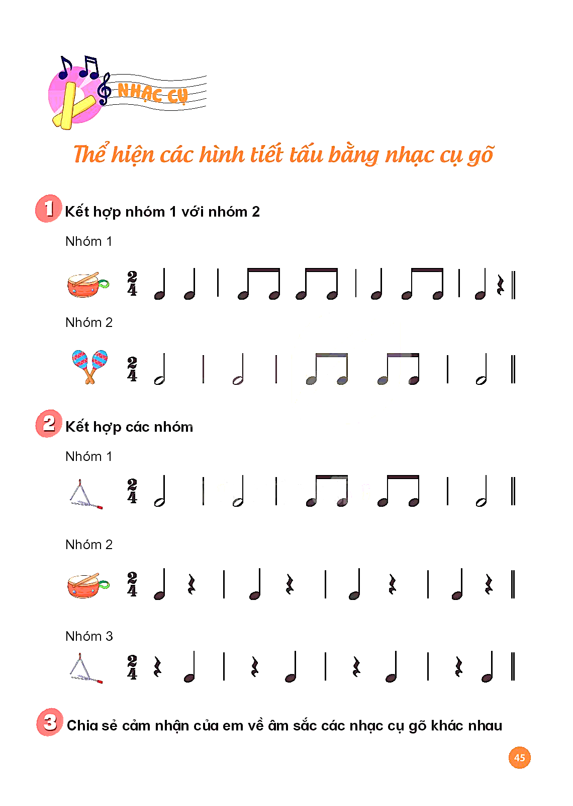  - Kết hợp các nhóm. | - GV yêu cầu HS quan sát và khuyến khích HS tự vỗ tay theo hiểu biết của bản thân các hình tiết tấu.  - GV yêu cầu HS sử dụng nhạc cụ trống con (nhóm 1) maracas (nhóm 2) hoặc nhạc cụ tự chế để gõ theo hình tiết tấu.  - GV yêu cầu HS chia nhóm và hướng dẫn HS kết hợp gõ đệm luân phiên 2 hình tiết tấu.  - GV nhận xét, tuyên dương và điều chỉnh cho HS (nếu cần).  - GV yêu cầu HS quan sát và vỗ tay các hình tiết tấu.  - HS sử dụng nhạc cụ trai-en-go (nhóm 1) trống con (nhóm 2) trai-en-go (nhóm 3) hoặc sử dụng nhạc cụ tự chế để gõ theo hình tiết tấu.  - GV hướng dẫn HS chia thành 3 nhóm và hướng dẫn HS gõ đệm hoà tấu với nhau 3 hình tiết tấu.  - Khuyến khích HS sử dụng nhiều nhạc cụ gõ/ nhạc cụ tự chế để kết hợp hoà tấu.  - GV nhận xét, tuyên dương và điều chỉnh cho HS (nếu cần).
4. Vận dụng – trải nghiệm.  - Chia sẻ cảm nhận của em về âm sắc các nhạc cụ gõ khác nhau.  - Tổng kết, nhận xét tiết học. | - GV hướng dẫn HS sử dụng các loại nhạc cụ và tạo ra các âm ngân vang, âm ngắt theo hình tiết tấu và nêu cảm nhận của bản thân.  - Khuyến khích HS sử dụng các loại nhạc cụ khác/ nhạc cụ tự chế.  - GV nhận xét, tuyên dương và bổ sung cho HS (nếu cần).  - GV nhận xét tiết học, dặn dò HS về nhà sử dụng nhạc cụ tự chế để tập gõ các hình tiết tấu cho người thân nghe.

TIẾT 4:

TỔ CHỨC HOẠT ĐỘNG VẬN DỤNG – SÁNG TẠO

* Yêu cầu cần đạt:
- HS biết sử dụng nhạc cụ tự tạo và nhạc cụ gõ để đệm cho bài hát Đẹp mãi tuổi thơ hoặc theo các ý tưởng sáng tạo mới.
- HS biết quan sát, điều chỉnh và phối hợp nhóm trong hoạt động học và biểu diễn bài hát.

Tiến trình bài dạy | Hoạt động của GV và HS
1. Mở đầu.  - Trò chơi: Vận động cơ thể theo nhạc. (Body percussion) | - GV mở file nhạc và hướng dẫn HS vận động cơ thể tay, vai, đùi, giậm chân, … theo nhịp điệu.  - GV nhận xét, tuyên dương HS và liên kết giới thiệu vào nội dung bài mới.
2. Luyện tập, thực hành.  - Đọc và vỗ tay theo hình tiết tấu. Sáng tạo thêm lời ca có tên các nhạc cụ gõ đã học.  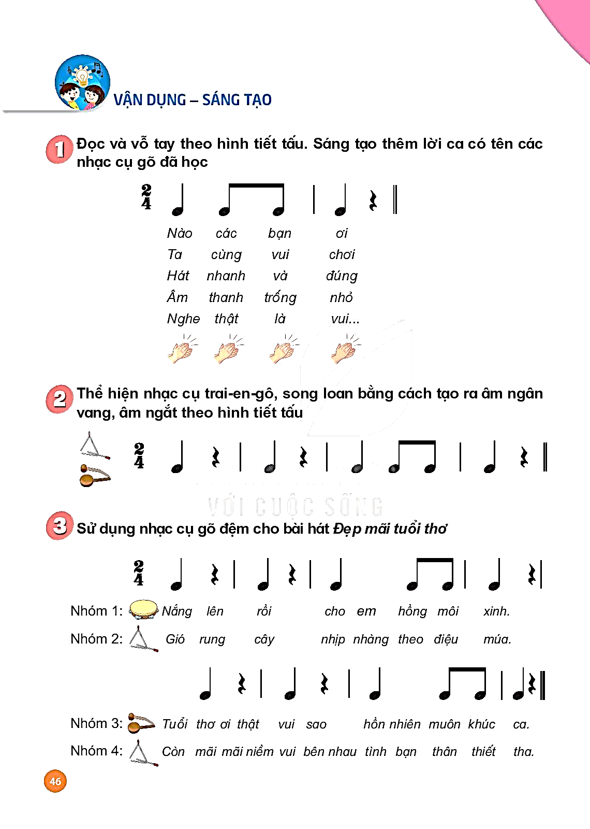  - Gợi mở  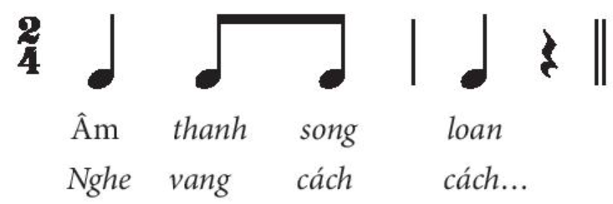  - Thể hiện nhạc cụ trai-en-gô, song loan bằng cách tạo ra âm ngân vang, âm ngắt theo hình tiết tấu. | - GV hướng dẫn HS quan sát, đọc và vỗ tay theo hình tiết tấu.  - Khuyến khích HS tự gõ và đọc theo hình tiết tấu.  - GV yêu cầu HS sử dụng nhạc cụ trống con để gõ theo tiết tấu khi đọc.  - HS thực hành bằng nhiều hình thức cá nhân/ nhóm/ tổ.  - GV gợi mở giúp HS sáng tạo lời mới cho các loại nhạc cụ gõ khác đã học.  - HS sử dụng các loại nhạc cụ gõ được miêu tả để gõ tiết tấu.  - HS thực hiện bằng nhiều hình thức nhóm/ tổ/ cá nhân/  - HS nhận xét bạn/ nhóm bạn sau mỗi hoạt động.  - GV nhận xét, tuyên dương và điều chỉnh cho HS (nếu cần).  - GV hướng dẫn HS chia nhóm, thảo luận và thống nhất cách chơi của nhóm mình.  - Khuyến khích HS vận dụng các cách gõ đệm để tạo ra âm thanh khác nhau trên cùng một nhạc cụ gõ.  - HS thực hành, khuyến khích sử dụng nhiều loại nhạc cụ gõ đã học.  - GV nhận xét, tuyên dương và điều chỉnh cho HS (nếu cần).
3. Vận dụng – trải nghiệm.  - Sử dụng nhạc cụ gõ đệm cho bài hát Đẹp mãi tuổi thơ.  - Nhận xét tiết học.  * Tổng kết chủ đề.  - Nội dung:  - Hát: Đẹp mãi tuổi thơ.  - Nghe nhạc: Ước mơ hồng.  - Nhạc cụ: Thể hiện các hình tiết tấu bằng nhạc cụ gõ.  - Vận dụng – sáng tạo | - HS luyện tập vỗ tay theo hình tiết tấu.  - Khuyến khích HS sử dụng nhạc cụ gõ/ nhạc cụ tự chế gõ tiết tấu.  - HS thực hành bằng nhiều hình thức cá nhân/ nhóm/ tổ.  - GV hướng dẫn HS chia nhóm, mỗi nhóm sử dụng 1 loại nhạc cụ và vận dụng hình tiết tấu để gõ đệm cho bài hát Đẹp mãi tuổi thơ.  - Khuyến khích HS thực hiện luân phiên các nhạc cụ.  - HS nhận xét bạn/ nhóm bạn sau hoạt động.  - GV nhận xét, tuyên dương và điều chỉnh cho HS (nếu cần).  - HS lắng nghe GV nhận xét.  - GV tương tác với HS nêu những nội dung đã học ở chủ đề 6.  - GV nhận xét và đánh giá chung về mức độ thể hiện năng lực và phẩm chất của HS qua các nội dung học tập.  - GV khen ngợi, khích lệ và lưu ý những nội dung HS cần luyện tập thêm.  - GV dặn dò HS về nhà tập hát, tập gõ nhạc cụ và nghe nhạc cùng người thân.
Thái Thị Lịch

